TUGAS AKHIR DASAR SISTEM KOMPUTER(DSK) LAPORAN PEMBUATAN PROGRAM APLIKASI TOKO SEMBAKO



DISUSUN OLEH :

Nama : I Gusti Arya Aditya Dharma

NIM : 22000i8144

Kelas : C

INFORMATIKA

FAKULTAS TEKNOLOGI INDUSTRI

UNIVERSITAS AHMAD DAHLAN

TAHUN 2022

1. Deskripsi Cara Kerja/Flowchart
2. Menuliskan atau mengimport file coding dengan bahasa assembly ke EMU8086
3. Klik emulate pada bagian atas aplikasi pada EMU8086

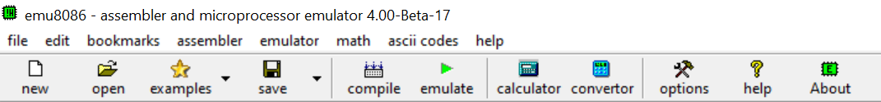

1. Setelah di emulate selanjutnya klik run pada jendela emulator untuk menjalankan program yang telah diketik atau diimport dari file

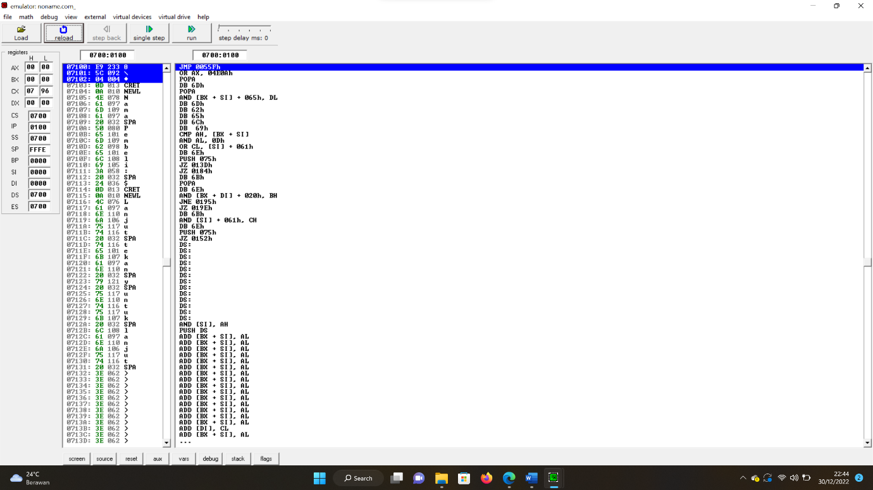

1. Setelah Run maka akan muncul tulisan “Nama Pembeli”, maka anda diminta untuk memasukkan nama
2. Proses untuk diminta memasukkan nama

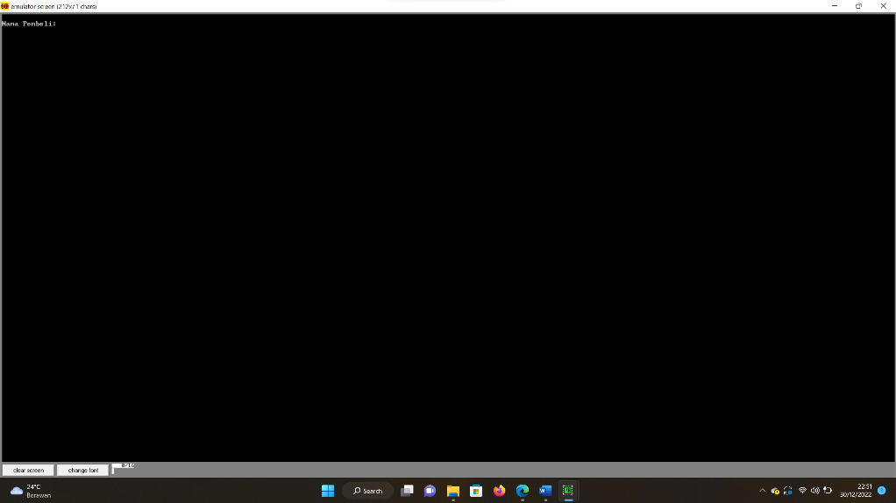

1. Proses memasukkan nama

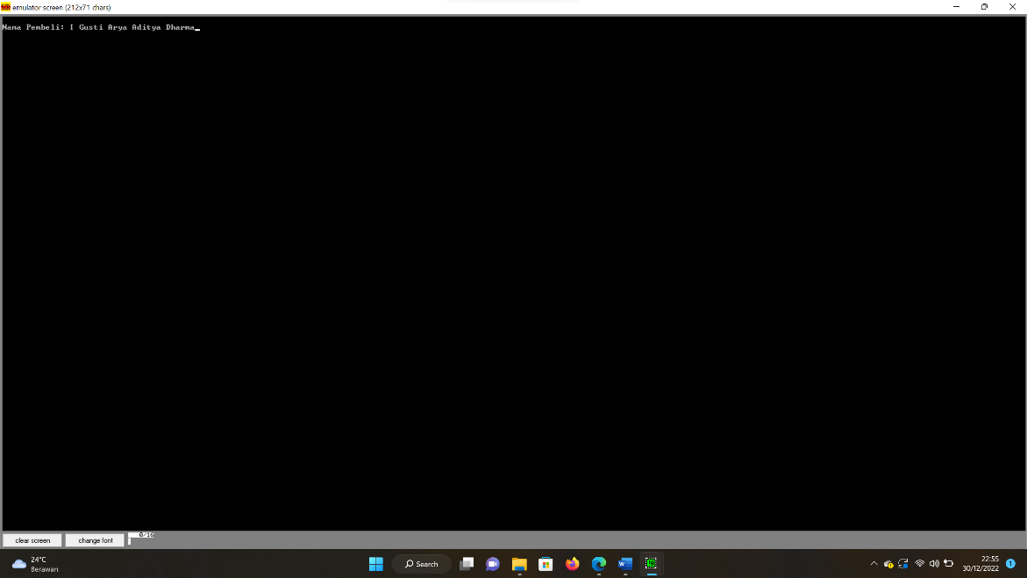

1. Jika telah memasukkan nama maka akan keluar pilihan paket sembako

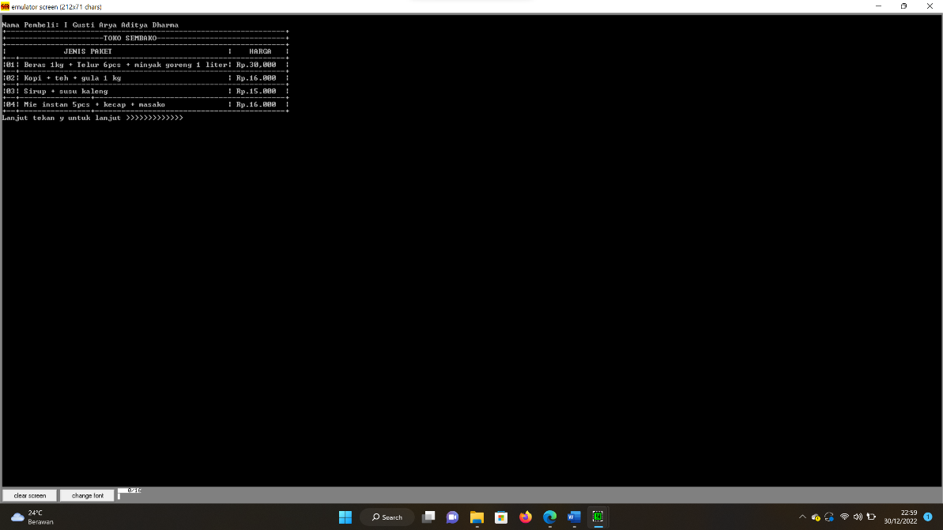

1. Masukkan y jika anda ingin melanjutkan, lalu pilih menu paket sembako dan paket sembako yang anda pilih akan keluar beserta harganya

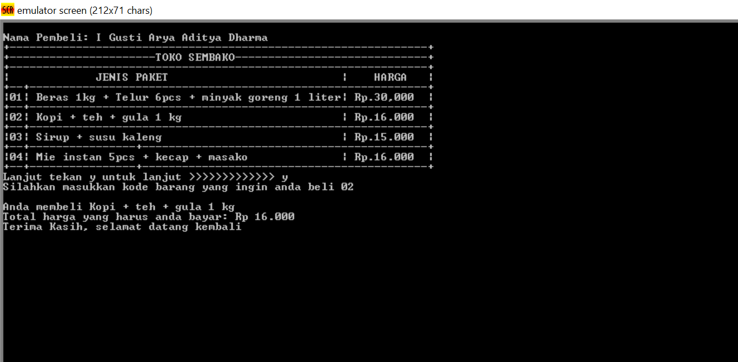

1. FLOWCHART

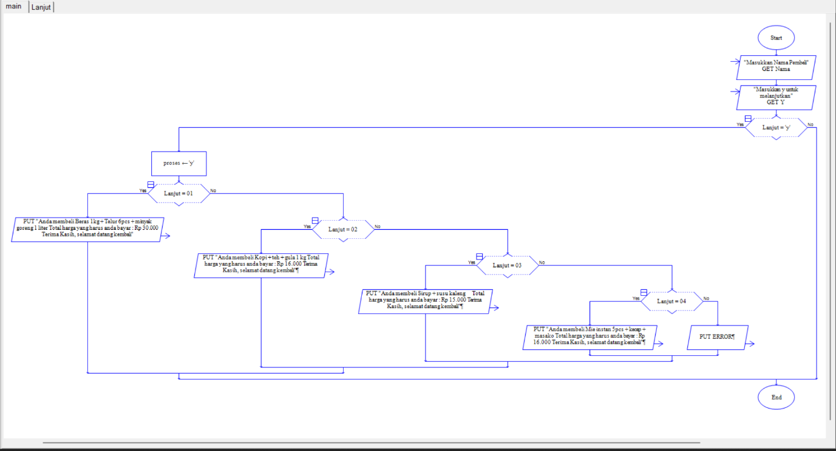

1. A. Tampilan Awal Aplikasi

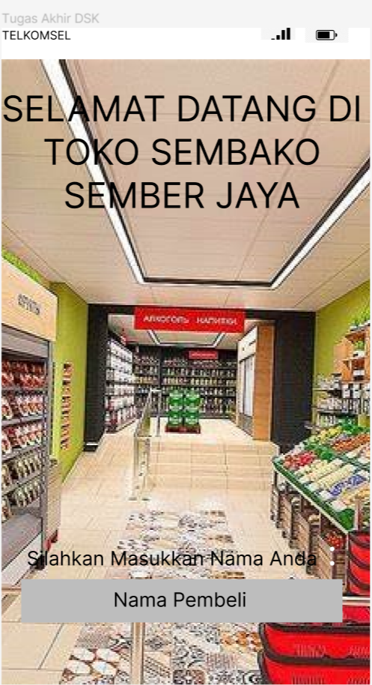

1. Setelah tampilan tentang informasi diri maka munculah menu yang ditawarkan sebagai berikut.

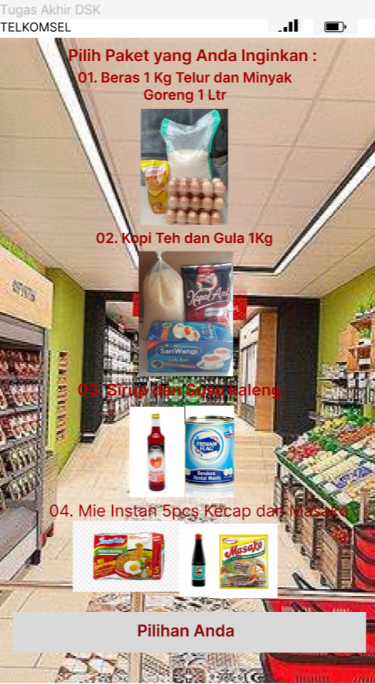

1. Jika pembeli memilih 01 maka akan muncul tampilan sebagai berikut.

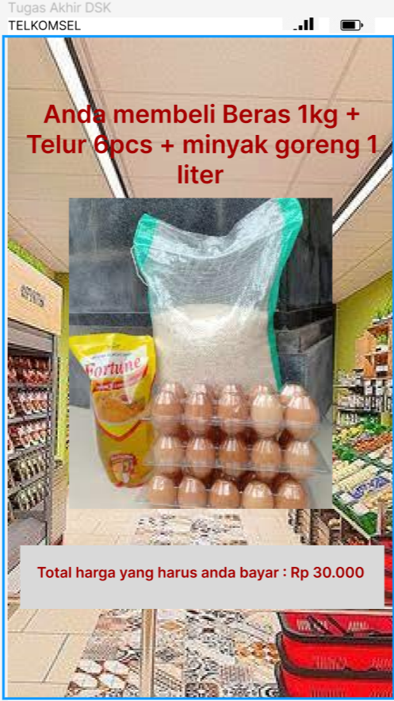

1. Jika pembeli memilih 02 maka akan muncul tampilan sebagai berikut

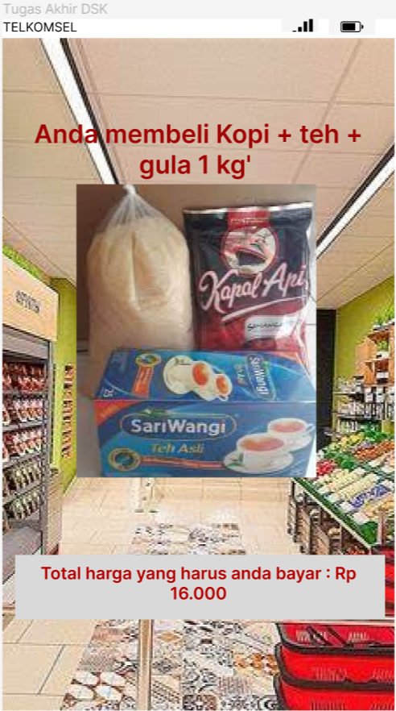

1. Jika pembeli memilih 03 maka akan muncul tampilan sebagai berikut

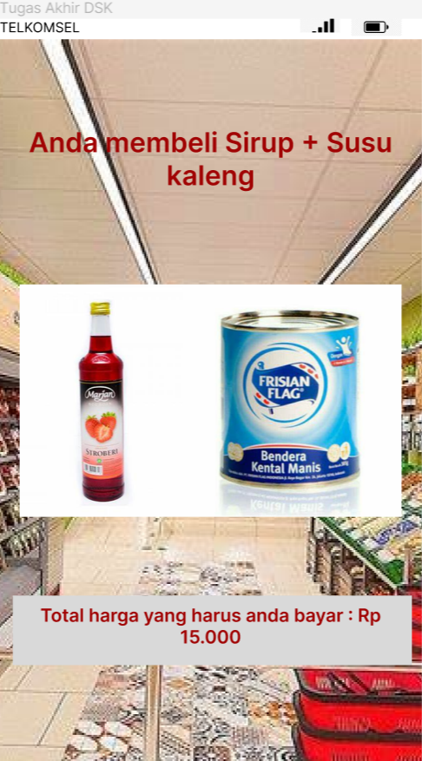

1. Jika pembeli memilih 04 maka akan muncul tampilan sebagai berikut

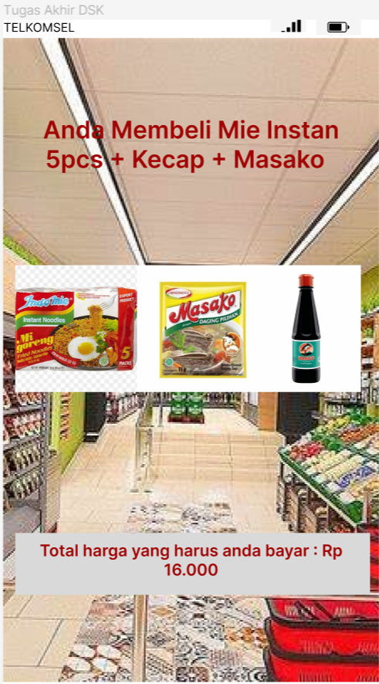

1. Jika pembeli sudah selesai memilih dan membayar barang maka akan muncul tampilan sebagai berikut

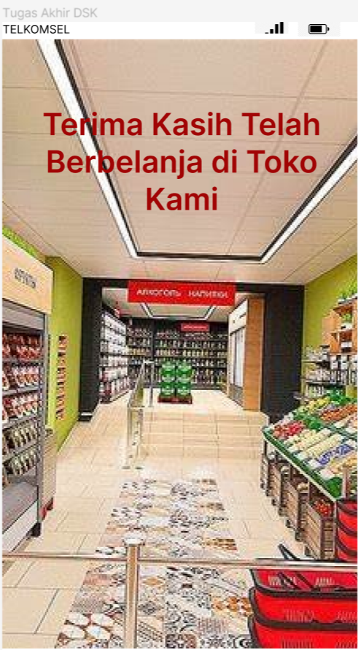

1. Proses Aplikasi Keseluruhan

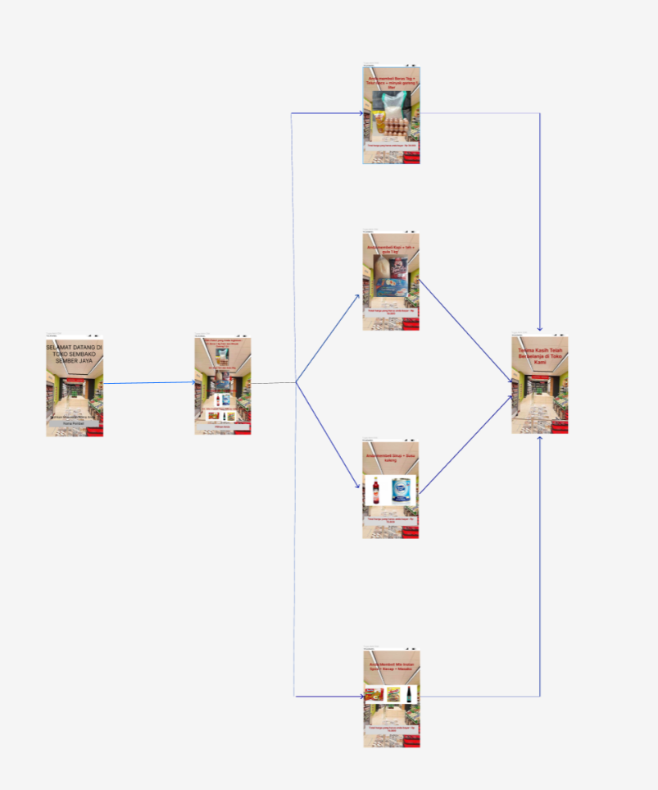

1. Kode Program Assembly Untuk Menampilkan Antarmuka

.model small

.code

org 100h

start:

jmp mulai

nama db 13,10,'Nama Pembeli : $'

lanjut db 13,10,'Lanjut tekan y untuk lanjut >>>>>>>>>>>>> $'

tampung_nama db 30,?,30 dup(?)

tampung_nomor db 13,?,13 dup(?)

a db 01

b db 02

c db 03

d db 04

e db 05

f db 06

j dw 15

daftar db 13,10,'+---------------------------------------------------------------+'

db 13,10,'+----------------------TOKO SEMBAKO-----------------------------+'

db 13,10,'+---------------------------------------------------------------+'

db 13,10,'| JENIS PAKET | HARGA |'

db 13,10,'+--+------------------------------------------------------------+'

db 13,10,'|01| Beras 1kg + Telur 6pcs + minyak goreng 1 liter| Rp.30,000 |'

db 13,10,'+--+------------------------------------------------------------+'

db 13,10,'|02| Kopi + teh + gula 1 kg | Rp.16.000 |'

db 13,10,'+--+------------------------------------------------------------+'

db 13,10,'|03| Sirup + susu kaleng | Rp.15.000 |'

db 13,10,'+--+----------------+-------------------------------------------+'

db 13,10,'|04| Mie instan 5pcs + kecap + masako | Rp.16.000 |'

db 13,10,'+--+----------------+-------------------------------------------+','$'

error db 13,10,'tipe yang anda masukkan belum tersedia/salah $'

pilih_spt db 13,10,'Silahkan masukkan kode barang yang ingin anda beli $'

succes db 13,10,'Selamat anda berhasil $'

mulai:

mov ah,09h

lea dx,nama

int 21h

mov ah,0ah

lea dx,tampung_nama

int 21h

push dx

mov ah,09h

mov dx,offset daftar

int 21h

mov ah,09h

mov dx,offset lanjut

int 21h

mov ah,01h

int 21h

cmp al,'y'

je proses

jne error_nsg

error_nsg:

mov ah,09h

mov dx,offset error

int 21h

int 20h

proses:

mov ah,09h

mov dx,offset pilih_spt

int 21h

mov ah,1

int 21h

mov bh,al

mov ah,1

int 21h

mov bl,al

cmp bh,'0'

cmp bl,'1'

je hasil1

cmp bh,'0'

cmp bl,'2'

je hasil2

cmp bh,'0'

cmp bl,'3'

je hasil3

cmp bh,'0'

cmp bl,'4'

je hasil4

;--------------------------------------------------------------------------

hasil1:

mov ah,09h

lea dx,teks1

int 21h

int 20h

hasil2:

mov ah,09h

lea dx,teks2

int 21h

int 20h

hasil3:

mov ah,09h

lea dx,teks3

int 21h

int 20h

hasil4:

mov ah,09h

lea dx,teks4

int 21h

int 20h

;--------------------------------------------------------------------------

teks1 db 13,10,' '

db 13,10,'Anda membeli Beras 1kg + Telur 6pcs + minyak goreng 1 liter'

db 13,10,'Total harga yang harus anda bayar : Rp 30.000'

db 13,10,'Terima Kasih, selamat datang kembali $'

teks2 db 13,10,' '

db 13,10,'Anda membeli Kopi + teh + gula 1 kg'

db 13,10,'Total harga yang harus anda bayar : Rp 16.000'

db 13,10,'Terima Kasih, selamat datang kembali $'

teks3 db 13,10,' '

db 13,10,'Anda membeli Sirup + susu kaleng'

db 13,10,'Total harga yang harus anda bayar : Rp 15.000'

db 13,10,'Terima Kasih, selamat datang kembali $'

teks4 db 13,10,' '

db 13,10,'Anda membeli Mie instan 5pcs + kecap + masako '

db 13,10,'Total harga yang harus anda bayar : Rp 16.000'

db 13,10,'Terima Kasih, selamat datang kembali $'

end start

1. Capture Percobaan Program

